主题屋首次兑换优惠执行案

|  |  |  |  |
| --- | --- | --- | --- |
| **版本** | **更新时间** | **更新内容** | **更新人** |
| **V0.3** |  |  |  |
| **V0.2** |  |  |  |
| **V0.1** | 2016.06.02 | 创建文档 | 雒聪雅 |

1. 概述
   1. 设计目的

* 在已有的主题屋系统中新增一个首次兑换可以有优惠的功能。
* 此次修改主要是联合开幸运礼盒本身可以获得系列碎片，来促进玩家首次消费的欲望，提高付费渗透率。
  1. 设计重点
* 主要面对非付费玩家以及有付费欲望但是比较犹豫的玩家。功能重点是让这部分玩家觉得非常划算，跨出氪金的第一步。

1. 数据与逻辑
   1. 新增道具

* 新增道具

本案无新增道具。

* 1. 美术资源列表

本案无美术资源需求

* 1. 系统统计需求
* 所需的数据统计

本案无新增

* 1. 称号和人生成就需求
* 称号需求

本案无新增

* 人生成就需求

本案无新增

* 1. 活动任务需求
* 任务完成条件

本案无新增

* 1. 原有系统修改
     1. 首次兑换优惠
* **概述：**需要在原有的主题屋系统中，新增一个首次兑换有优惠的逻辑。
* **名词说明：**本案涉及的相关名词定义请参考知识库中“系列套装图鉴执行案v1.0”。
* **规则说明：**每个**系列套装,每个开启兑换的时段内，**可以配置“**是否有首次兑换优惠功能**”。若配置为“有首次兑换优惠功能”，则其所包含的**系列套装部件**中，属于**首次兑换优惠范围内**的部件，可以享有**首次兑换优惠**。
  + **首次兑换优惠功能只针对正在开启兑换功能的系列套装。**
* **系列套装：**即原执行案中的子系列，由配置决定。（系列套装图鉴执行案v1.0中2.6.2章节）
* **首次兑换优惠功能：**面向系列套装的配置，需要可以动态配置。
  + 若**系列套装**的**首次兑换功能关闭**，而**系列套装部件**中有**首次兑换优惠相关配置**，则**忽略**系列套装部件中的首次兑换优惠相关配置。
  + 若**系列套装**的**首次兑换功能开启**，而**首次兑换优惠范围**内**没有任何部件**，则不做任何处理。
* **系列套装部件：**即原执行案中的子系列，由配置决定。（系列套装图鉴执行案v1.0中2.6.3章节）
* **首次兑换优惠范围：**每个配置了有首次兑换优惠功能的系列套装，该系列套装所含的系列套装部件都可以单独配置是否属于首次兑换优惠功能的范围内。即该部件是否有首次兑换优惠。
  + **举例：**系列套装A中有a、b、c三个部件。
    - 其中a配置为不属于首次兑换优惠；
    - b、c配置为属于首次兑换优惠；
    - 则b、c首次兑换时，可以享有首次兑换优惠。
* **首次兑换优惠：**当玩家在**当前兑换周期内**，**从未兑换过某系列套装里**的**任何部件**，且某系列套装**开启了首次兑换优惠功能**，则该玩家在当前兑换周期内**首次**兑换某系列中的部件时，所消耗的系列碎片数量为配置中的优惠价格。
  + 同一兑换周期内首次兑换某系列享有首次兑换优惠。
    - **举例：**在可兑换的时间内，玩家A兑换了系列套装B中的部件b。之后再次开启了系列套装B的首次兑换优惠功能，则玩家A在这次兑换周期内也可以享受首次兑换优惠。
  + 每个兑换周期内，首次兑换优惠仅有一次，消耗之后不再享有首次兑换优惠，即后续兑换的价格按照原有的消耗扣除系列碎片数量。
* **动态配置说明：**
  + 新打开的界面需要根据修改后的配置显示及执行。
  + 已打开的界面需要重新打开界面才会显示为新配置的内容。
  + 若玩家打开界面，此时配置修改，玩家点击兑换按钮，玩家不可兑换相关物品并且会弹出文本提示。
* **特殊说明：**需要支持当未配置首次兑换优惠相关的字段时，此功能默认关闭。

配表举例：系列套装开启/关闭首次兑换优惠

|  |  |
| --- | --- |
| **系列ID** | **是否开启首次兑换优惠** |
| 1001 | 是 |
| 1002 | （不填默认不开启） |
| 1003 | 否 |

配表举例：系列套装部件是否属于首次兑换优惠范围及优惠后的兑换消耗

|  |  |
| --- | --- |
| **系列套装部件ID** | **是否属于首次兑换优惠范围及兑换消耗** |
| 100101 | 20 |
| 100102 | （不填默认不属于） |
| 100103 | 不属于 |

1. UI设计
   1. 界面关系图



* 1. 系列套装图鉴详情界面

界面示意图

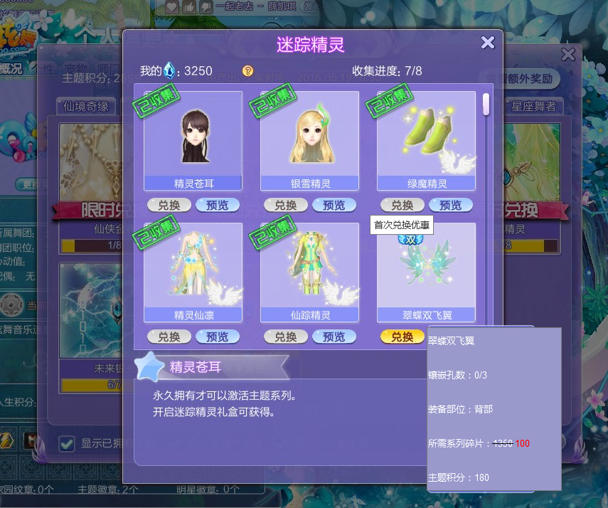

**说明：**此界面为已有界面，新功能需要在此界面上做修改。相关的原界面功能、规则等请参考“系列套装图鉴执行案v1.0中3.4章节”。

**概述：**当本案2.6.1中“配表举例：系列套装部件是否属于首次兑换优惠范围及优惠后的兑换消耗”中配置了“**是否属于首次兑换优惠范围及兑换消耗**”列配置了相关消耗，则该部件的控件左上角显示**“首次兑换优惠”字样的角标**，并且该部件的tips中所显示的“**所需系列碎片：**”之后的提示也需要读取配置中的**兑换消耗**。

* + 1. 首次兑换优惠角标

**“首次兑换优惠”字样的角标：**在既有的控件基础上，新增一个角标。角标上需要有“首次兑换优惠”字样，具体样式由美术设计。

**显示规则：**当本案2.6.1中“配表举例：系列套装部件是否属于首次兑换优惠范围及优惠后的兑换消耗”中配置了“**是否属于首次兑换优惠范围及兑换消耗**”列配置了相关消耗，则该部件的控件左上角显示。若未配置或配置不属于范围则不显示。

**当玩家已经消耗首次兑换优惠后，角标消失。**

**特殊说明：**

“首次兑换优惠”角标与“已收集”角标不存在冲突。

“已收集”角标详情参考“系列套装图鉴执行案v1.0”中，3.4.2中的描述：

当玩家已收集完成某个部件，某部件的左上角会显示收集成功图标，未收集完成的部件不显示此图标。

图标样式、位置由美术把控。

“首次兑换优惠”角标与“商城现售”角标可以共存，因显示位置不同所以不存在冲突。

“商城现售”角标详情参考“系列套装图鉴执行案v1.0”中，3.4.2中的描述：

商城限时出售的部件，需要在部件ICON的上明显标注商城限时出售的艺术字，提醒玩家此部件正在限时出售。具体样式由美术把控。

“系列套装图鉴QA_详情界面商城限时出售图标字改成商城现售”中描述：

商城限时出售的部件，需要在部件ICON的上明显标注商城现售的艺术字，提醒玩家此部件正在限时出售。具体样式由美术把控。

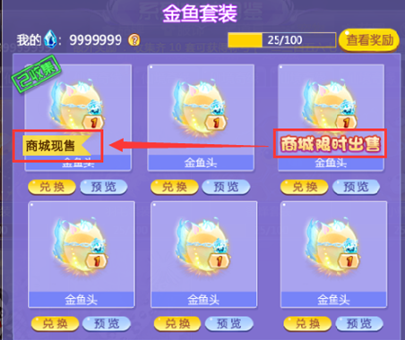

* + 1. Tips修改
* **显示规则：**当本案2.6.1中“配表举例：系列套装部件是否属于首次兑换优惠范围及优惠后的兑换消耗”中配置了“**是否属于首次兑换优惠范围及兑换消耗**”列配置了相关消耗，则该部件的tips中所显示的“**所需系列碎片：**”之后的提示需要读取配置中的**兑换消耗，否则显示原本的消耗。**
  + **当玩家已经消耗首次兑换优惠后，tips还原。**
* **显示样式**：如图所示，当配置为属于优惠范围内时，tips的样式需要做出相应的修改。需要在原有价格上加一道删除线，并在原有价格后方显示优惠后的价格，优惠价格需要变色。
  + **参考图如下，具体样式以美术设计为准**。

